|  |  |
| --- | --- |
| **Unidad 2** | **PROPIEDADES DE LOS POLÍGONOS Y LA CIRCUNFERENCIA** |

**2.1 Polígonos**

Enfocaremos nuestra atención, sobre las figuras geométrica llamadas polígonos (específicamente sobre su clasificación, elementos y propiedades) y en la circunferencia (elementos y propiedades), es decir, en aquello básico y relevante que el hombre, a través de la historia, ha descubierto al estudiarlas y que te servirá en el trascurso de tu vida académica



La palabra polígono viene del vocablo griego: “poli” que significa muchos y “gonos” ángulos, es decir, el polígono es una figura geométrica que tiene muchos ángulos o muchos lados, mínimo tres y generalmente en un plano.

El polígono es una porción del plano limitado por segmentos de líneas rectas. Estos segmentos se llaman lados del polígono.

Los elementos fundamentales de un polígono: Lados, vértice, diagonal, ángulos interiores, ángulos exteriores, ángulo central, apotema (polígonos regulares de más de 4 lados), superficie, perímetro y radio (Polígonos inscritos en una circunferencia)

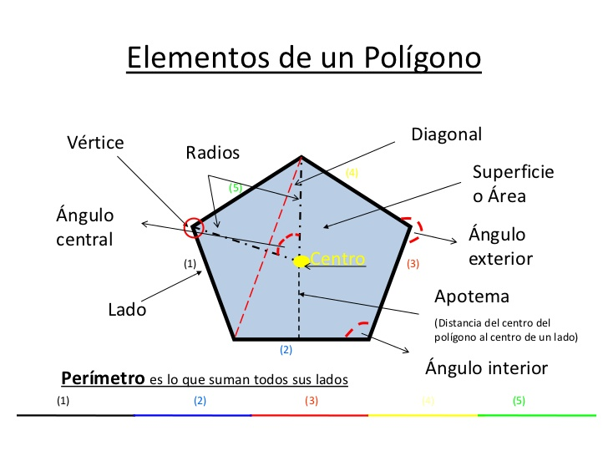

**Clasificación de los polígonos**

**Polígono regular.** Es el que tiene todos sus lados y todos sus ángulos iguales, es decir, es equilátero y equiángulo. Evidentemente, si un polígono no tiene todos sus lados y ángulos iguales es

**Polígono irregular.** De acuerdo con el número de lados, los polígonos reciben nombres especiales;las figuras que aparecen a continuación son algunos ejemplos.

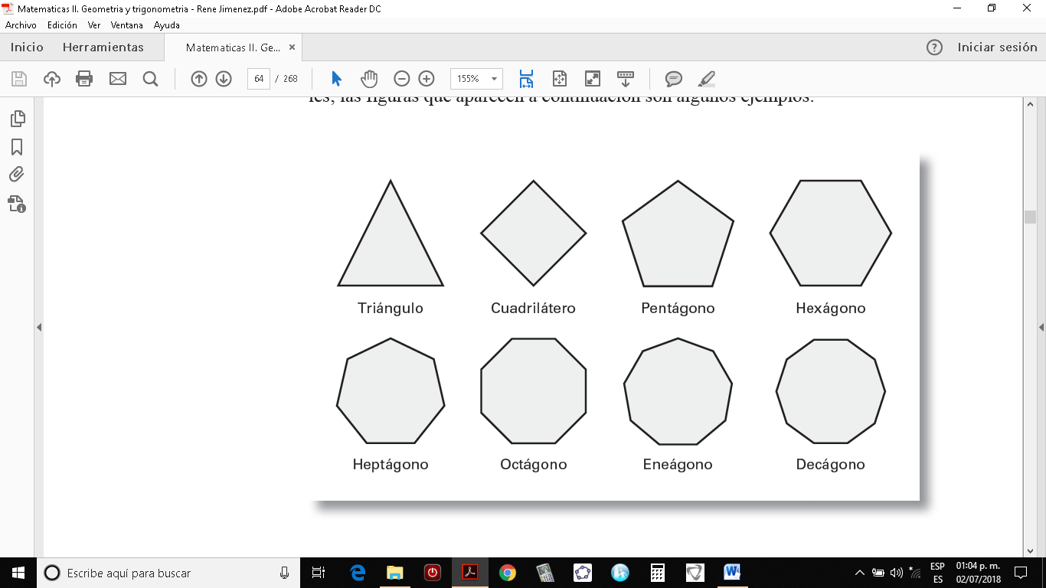

Un polígono de 11 lados se llama undecágono, uno de 12 dodecágono, uno de 15 pentadecágono. Los polígonos de 13, 14, 16, 17 lados y de ahí en adelante no tienen ningún nombre especial.

**Propiedades de los polígonos**

Las propiedades de los polígonos se sintetizan en algunos teoremas.

* **Teorema 1:** La suma de los ángulos interiores de un polígono es igual a 180° por (n – 2), donde n es el número de lados del polígono.

|  |  |
| --- | --- |
| **Demostración**  **Hipótesis:** ∠A, ∠B, ∠C, ∠D y ∠E son los ángulos internos del polígono.  **Tesis:** ∠A + ∠B + ∠C + ∠D + ∠E = 180° (n – 2)  180° (5 – 2)= 180° (3)=540 |  |

**Razonamiento:**

AC y AD son diagonales. En todo polígono se forman (n – 2) triángulos.

Lo anterior significa que en un polígono de 4 lados se forman 2 triangulo, en uno de 5 lados se forman 3 triángulos, en uno de seis lados se forman 4 triángulos, y así sucesivamente.

En un polígono de cinco lados se formaron 3 triángulos y la suma de los ángulos interiores de un triángulo es igual a 180o, por lo tanto, si hacemos los cálculos, tenemos:

Ahora apliquemos la fórmula para sumar los ángulos interiores de un polígono:

* Para un pentágono
* Para un hexágono
* Para un heptágono

Si te das cuenta, a medida que se aumenta un lado al polígono, se aumenta un triángulo también; es decir, la suma se incrementa 180o

Cuando tratamos con un **polígono regular**, el valor de cada uno de sus ángulos es el mismo y es igual a la división de la suma de los ángulos interiores entre n, es decir:

Ejemplo: Determinar el valor del ángulo interno de un octágono regular.

* **Teorema 2**: La suma de los ángulos exteriores de un polígono es igual a 360°.

|  |  |
| --- | --- |
| **Demostración**  Hipótesis: ∠1, ∠2, ∠3, ∠4 y ∠5 son los ángulos externos del polígono.  Tesis: ∠1 + ∠2 + ∠3 + ∠4 + ∠5 = 360° |  |

**Razonamiento:**

El ángulo interior y exterior de un vértice en un polígono suma 180° (Por ser ángulos adyacentes)

Multiplicando 180° por el número de vértices n, obtenemos la suma de ángulos exteriores e interiores.

, es una fórmula que representa el total de ángulos adyacentes del polígono y representa la suma de ángulos interiores de un polígono.

Si ambas cantidades se restan se obtiene automáticamente la suma de los ángulos exteriores de un polígono, es decir:

**Simplificando:**

Cuando tratamos con un polígono regular, el valor de cada uno de sus ángulos es el mismo y es igual a la división de la suma de los ángulos exteriores entre n, es decir,

Ejemplo: ¿Cuál es el polígono regular que tiene un ángulo exterior de 120°?

**“El polígono regular que tiene un ángulo exterior de 120o es el triángulo”**

* **Teorema 3:** El número de diagonales que pueden trazarse desde los vértices de un polígono es igual al producto n(n − 3) dividido entre 2.

|  |  |
| --- | --- |
| **Demostración**  Hipótesis: ABCDE es un polígono de n lados.  Tesis: Número de diagonales |  |

**Razonamiento:**

De cada vértice pueden trazarse (n – 3) diagonales porque siempre habrá tres vértices a los cuales no se les puede trazar diagonal: el vértice desde donde se trazan y los dos contiguos. Pero como cada diagonal toca dos vértices, entonces estamos contando doble el número de diagonales; por lo tanto:

**Ángulo central de un polígono,** es el ángulo formado por los radios correspondientes a dos vértices consecutivos.

|  |  |
| --- | --- |
| Un polígono tiene tantos ángulos centrales como numero de lados. La suma de todos los angulas centrales siempre será igual a 360o  Para saber cuánto mide cada ángulo central del polígono se dividen los 360 grados entre el número de lados del polígono  Ejemplo para un pentágono: | **Un pentágono tiene 5 ángulos centrales de 72o cada uno** |

**2.2 Perímetros y áreas**

Cuando hacemos referencia al **perímetro** de una figura, de lo que estamos hablando es del límite que tienen las superficies; éstas, a su vez, determinan la forma de los cuerpos geométricos.

El perímetro se obtiene midiendo la longitud del contorno de una figura geométrica.

Área. Es la medida de una superficie, es decir, implica medir el tamaño de una forma geométrica en el plano.

|  |  |
| --- | --- |
| Resultado de imagen para perimetro de un poligono regular | Resultado de imagen para perimetro de un poligono regular |

Para calcular el área de polígonos regulares se utilizan fórmulas básicas de geometría y para los polígonos irregulares se puede triangular y sumar el área de cada uno de los triángulos para obtener el área total del polígono en cuestión.

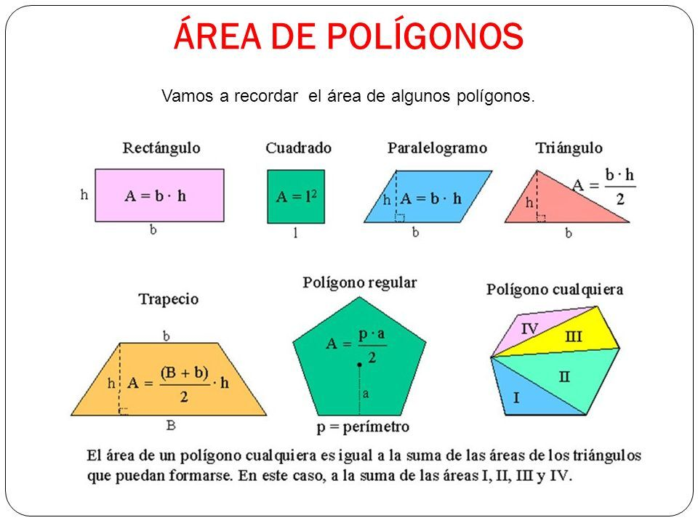

**2.3   Circunferencia.**

|  |  |
| --- | --- |
| **CIRCUNFERENCIA**  Es una fi gura plana y cerrada formada por puntos equidistantes de un punto fijo llamado centro. | Resultado de imagen para circulo y circunferencia |
| **CÍRCULO**  Es la superficie plana limitada por la circunferencia**.** |

**Segmentos y rectas contenidas en una circunferencia**

|  |  |
| --- | --- |
| **OA = Radio.** Es el segmento que une al centro con cualquier punto de la circunferencia.  **DF = Cuerda.** Es el segmento que une dos puntos de la circunferencia.  **BC = Diámetro.** Es la cuerda que pasa por el centro**.**  **EG = Flecha.** Es el segmento perpendicular a la flecha que une al punto medio de ésta con el arco subtendido por ella.  **HI = Secante.** Es la recta que corta a la circunferencia en dos puntos.  **JK = Tangente.** Es la recta que corta a la circunferencia en un solo punto.  **Arco AC.** Es la parte continua de una circunferencia**.** |  |

**Ángulos relacionados con la circunferencia**

|  |  |
| --- | --- |
| **Ángulo central.** Es el que tiene su vértice en el centro de la circunferencia y sus lados son radio | Resultado de imagen para angulo inscrito |
| **Ángulo inscrito.** Es el que tiene su vértice en la circunferencia y está formado por dos cuerdas. |

Cuando los ángulos central e inscrito comparten el mismo arco la relación entre ellos es la siguiente:

* **El ángulo central mide el doble que el inscrito que abarca el mismo arco.**
* **El ángulo inscrito mide la mitad que el central que abarca el mismo arco.**

|  |  |
| --- | --- |
| **Ejemplo:**  **El ángulo AOC =2(ABC)**  Si el ángulo central mide 560, el ángulo inscrito mide la mitad, es decir, 26o. Siempre y cuando compartan el mismo arco.  De manera inversa, si el ángulo inscrito mide 35o, el ángulo central medirá 70o. Siempre y cuando compartan el mismo arco.  En la figura se puede observar que comparten el arco AC | Resultado de imagen para angulo inscrito e inscrito que comparten el mismo arco |

**Perímetros y áreas**

|  |  |
| --- | --- |
| **Área del circulo**  El área de un círculo de radio r es igual al producto de π por el cuadrado del radio. |  |
| **Perímetro del circulo**  El perímetro de un circulo es el doble del producto del r por π |

**Ejemplos de aplicación**

a) Encuentra el área de la región sombreada fuera de la circunferencia, cuyo radio mide 4 km, inscrita en un cuadrado.

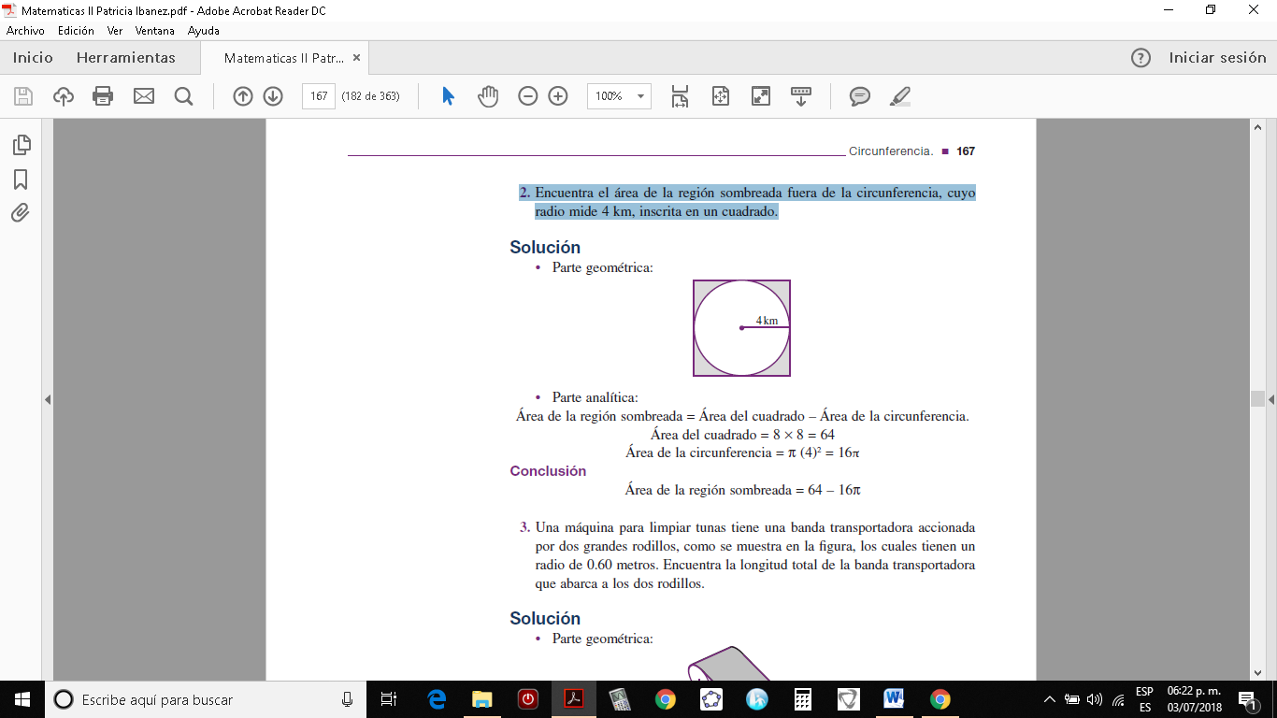

b) Una máquina para limpiar tunas tiene una banda transportadora accionada por dos grandes rodillos, como se muestra en la figura, los cuales tienen un radio de 0.60 metros. Encuentra la longitud total de la banda transportadora que abarca a los dos rodillos.

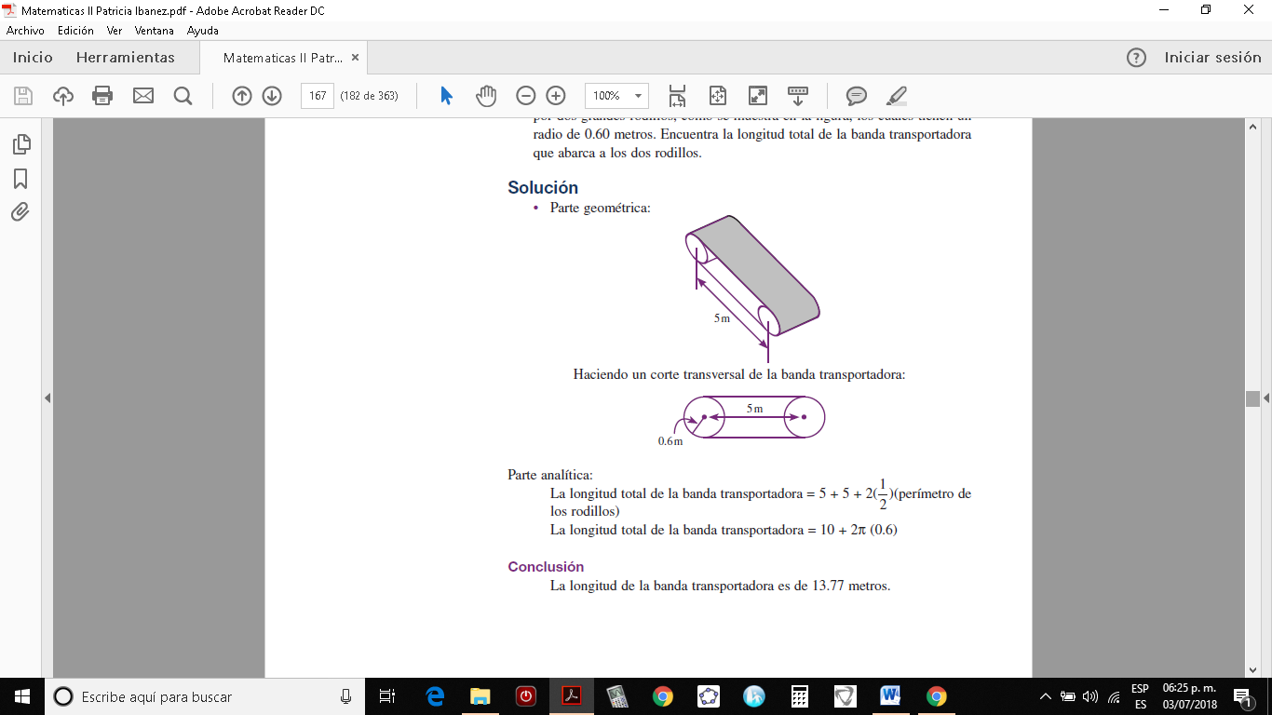

**2.4 Relaciones trigonométricas**

**Conversión de ángulos de grados a radianes y viceversa**

La trigonometría es la rama de las matemáticas que estudia las relaciones entre los lados y los ángulos de los triángulos. Etimológicamente significa, **“medida de triángulos”.**

Por otro lado, habrás notado que hasta aquí hemos medido los ángulos utilizando sólo **grados sexagesimales**.

Los ángulos se miden en **grados o radianes** de acuerdo al sistema: **sistema sexagesimal o sistema cíclico o circular**.

El sistema sexagesimal es el que normalmente se emplea para medir ángulos. Para este sistema la circunferencia se divide en 360 parte que se les llaman grados, los grados en 60 partes llamadas minutos y los minutos en 60 partes llamadas segundo. Es decir, 1° = 60’ (sesenta minutos) y 1’= 60’’ (sesenta segundos).

Para el sistema cíclico o circular la unidad fundamental es el radián (rad). Un radián es la medida del ángulo central subtendido por un arco de longitud igual al radio de la circunferencia. Un radián equivale a 57.29° y pi rad equivale a 180°.

Un grado sexagesimal es la noventava parte de un ángulo recto, y se denota con 1°. Esto significa que un ángulo recto tiene 90° y que el ángulo completo cuyo arco es toda la circunferencia tiene 360°

Otras medidas sumamente útiles de los ángulos son los radianes, los cuales se definen como sigue.

Un radián es la medida de un ángulo con vértice en el centro de un círculo y cuyos lados intersecan un arco de circunferencia de longitud igual al radio.

|  |  |
| --- | --- |
| **Normalmente, estamos más familiarizados con los grados, ya que es lo primer que nos enseñan. Como ya sabes, una vuelta completa de circunferencia tiene 360o** | pasar de radianes a grados |
| **Un ángulo recto mide 90o** | como pasar radianes a grados |
| **Una semicircunferencia 180o** | como pasar de radianes a grados |

Esos mismos ángulos **también se pueden medir en radianes**.

|  |  |
| --- | --- |
| **La circunferencia es** | pasar angulos a radianes |
| **Un ángulo recto tiene radianes** | convertir radianes a grados sexagesimales |
|  | pasar de pi a grados |

**a) Conversión de grados a radianes**

Para pasar de grados a radianes lo hacemos mediante una **regla de tres**, teniendo en cuenta la equivalencia entre radianes y grados:

**Por ejemplo,** ¿cuántos radianes son 60o?

Planteamos la **regla de tres:** Si 180o son π radianes, 60o serán x radianes. Ponemos los grados debajo de los grados y los radianes debajo de los radianes:

**b) Conversión de radianes a grados**

Para pasar de radianes a grados, lo hacemos igual que antes, con una regla de 3, solo que esta vez, la incógnita a despejar serán los grados.

Vamos a verlo con un ejemplo: ¿Cuántos grados son radianes?

Planteamos la regla de tres: Si π radianes son 1800, radianes serán x grados:

**Razones trigonométricas directas y recíprocas de ángulos agudos.**

Las razones trigonométricas se definen comúnmente como el cociente entre dos lados de un triángulo rectángulo asociado a sus ángulos. Las razones trigonométricas en un triángulo rectángulo trazado en una circunferencia unitaria (de radio unidad, es decir r=1).

Existen seis razones trigonométricas básicas que son:

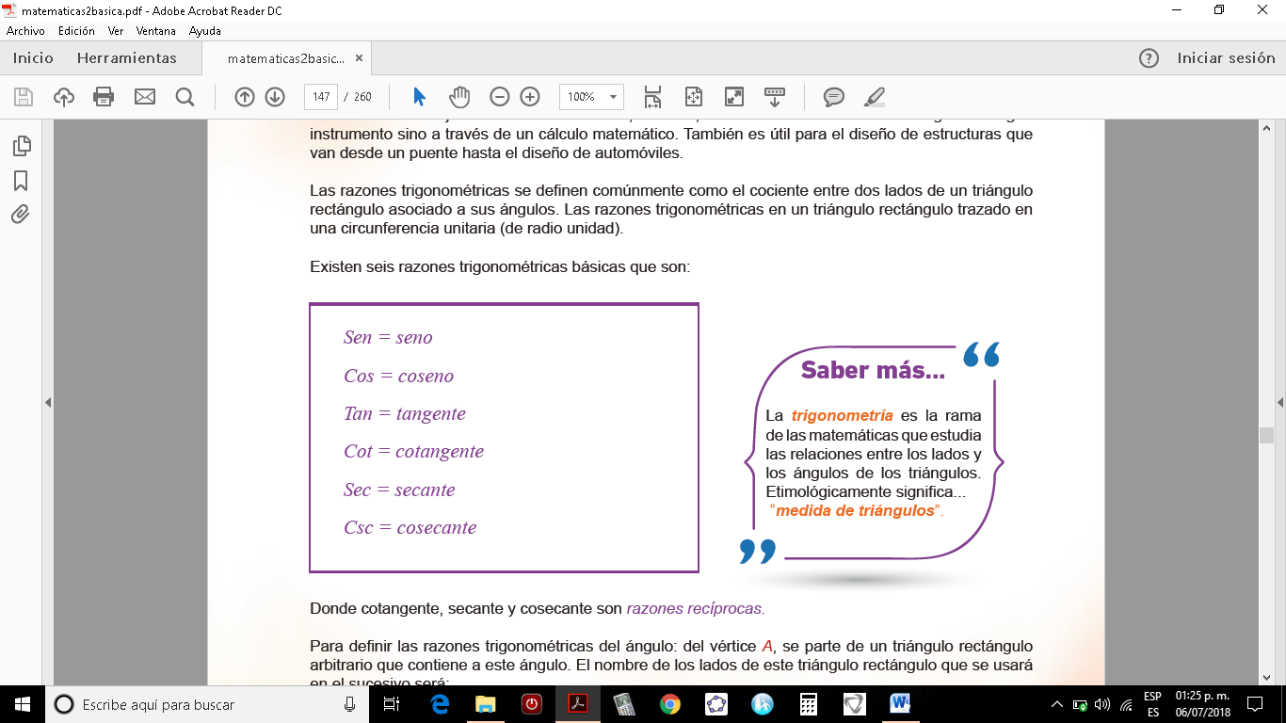

Donde cotangente, secante y cosecante son razones recíprocas

Para definir las razones trigonométricas del ángulo: del vértice A, se parte de un triángulo rectángulo arbitrario que contiene a este ángulo. El nombre de los lados de este triángulo rectángulo que se usará en el sucesivo será:

• **La hipotenusa (c)** es el lado opuesto al ángulo recto o lado de mayor longitud del triángulo rectángulo.

• **El cateto opuesto (a)** es el lado opuesto al ángulo.

• **El cateto adyacente (b)** es el lado contiguo al ángulo.

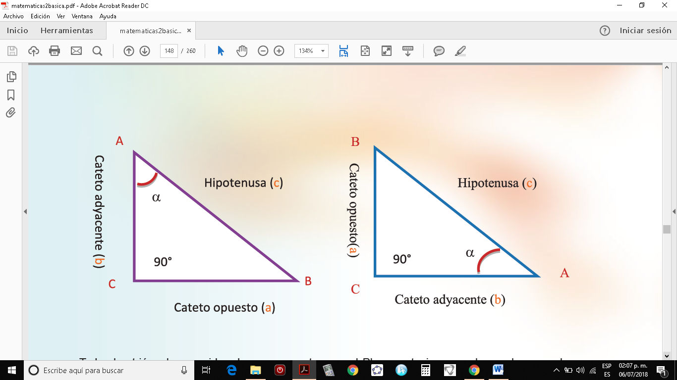

Todos los triángulos considerados se encuentran en el Plano cartesiano, por lo que la suma de sus ángulos internos es igual a . En consecuencia, en cualquier triángulo rectángulo los ángulos **no rectos** se encuentran entre (menores que 90o).

Las definiciones que se dan a continuación definen estrictamente las razones trigonométricas para ángulos dentro de ese rango:

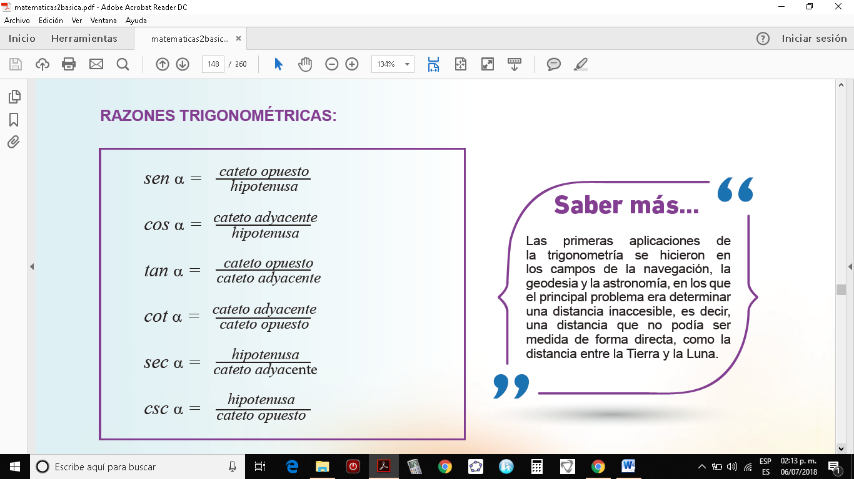

Donde cotangente, secante y cosecante son razones recíprocas

En Matemática se dice que dos números son recíprocos si el resultado de multiplicarlos es la unidad.

|  |  |
| --- | --- |
|  |  |

Ejemplo de las razones trigonométricas de un triángulo rectángulo.

|  |  |
| --- | --- |
| Resultado de imagen para triangulo rectangulo 3 4 5 angulos |  |
|  |
|  |
|  |
|  |
|  |

**¿Cómo resolver triángulos rectángulos utilizando las razones trigonométricas?**

**Ejemplo**: Encontrar el valor de las incógnitas del siguiente triangulo rectángulo

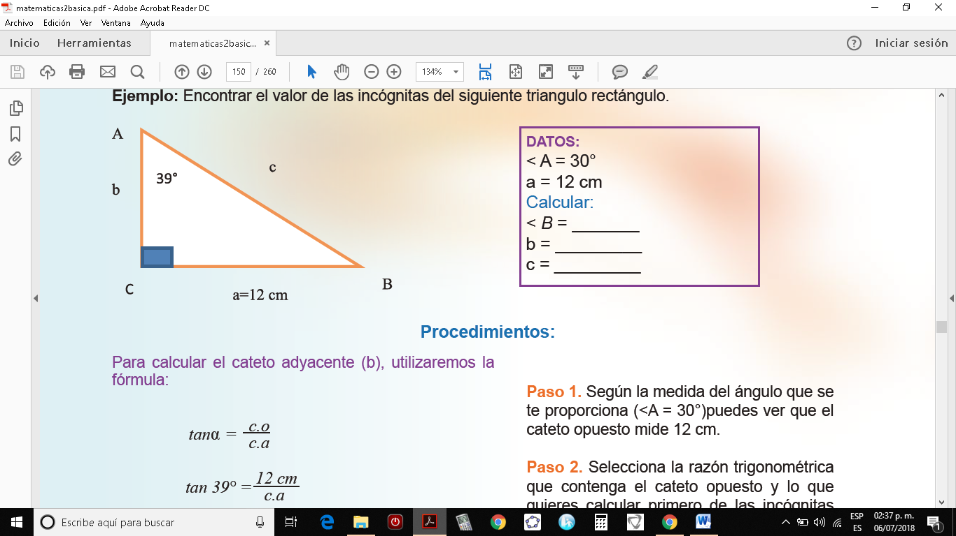

Para seleccionar la formula o razón trigonométrica del ángulo agudo, debemos considerar el dato conocido (medida de uno de los lados del triángulo rectángulo) y la incógnita por resolver.

En el triángulo anterior, el lado conocido es el cateto opuesto del ángulo agudo de 39o y debemos calcular los lados b (cateto adyacente) y c (hipotenusa).

Las razones trigonométricas que involucran esos lados son:

**Nota**: El valor de las razones trigonométricas se obtienen utilizando la calculadora y posteriormente se despeja la incógnita en cuestión.

**Procedimiento**

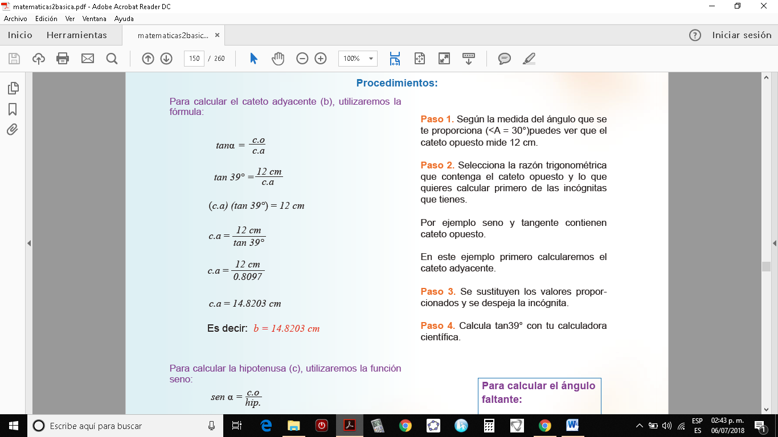

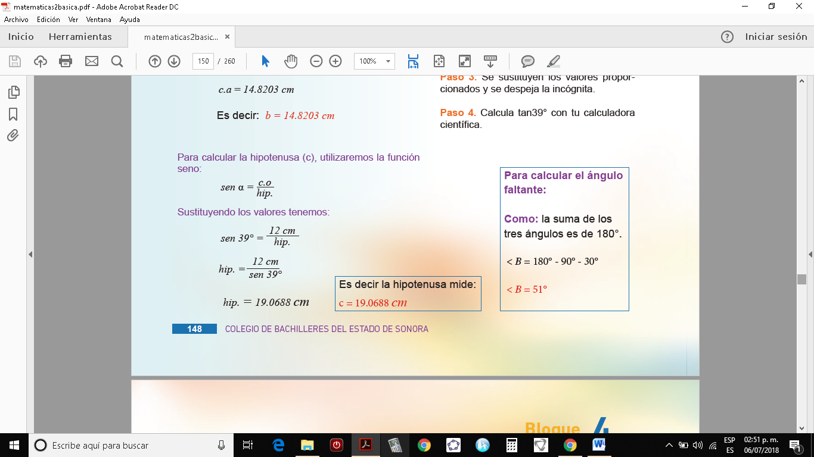

Para reforzar los temas de la unidad hemos seleccionado una serie de clases que te permitirán cimentar las bases matemáticas para continuar con tus actividades de evaluación

|  |  |
| --- | --- |
| Temas | Nombre del Video |
| **Polígonos**  Elementos y propiedades.  La suma de los ángulos centrales, interiores y exteriores  Perímetros y área de polígonos regulares e irregulares | Elementos de un polígono  Suma de los ángulos interiores de un polígono  Suma de los ángulos exteriores de un polígono |
| **Circunferencia**.  Rectas y segmentos.  Ángulos en el circulo  Perímetro y área de un circulo | Elementos del circulo  ángulo central e inscrito en una circunferencia  área y perímetro de un circulo |
| **Razones trigonométricas.**  Sistema sexagesimal y circular.  Razones trigonométricas directas y recíprocas de ángulos agudos.  Resolución de triángulos rectángulos. | Conversión de grados a radianes y viceversa  Razones trigonométricas  Resolución de triángulos rectángulos |